
第十三章《内能与热机》 第二节 科学探究：物质的比热容
主备人：宣锋 审核人：物理组  时间： 年 月 日
年级：九年级 班级： 姓名： 课时计划：
【目标导学】：
1.知道比热容的概念，符号及单位；
2.了解比热容是反映物质物理属性的物理量。
3.会用比热容的知识分析、判断自然界的有关问题。
4.会用公示Q=CmΔt进行关于物质吸热，放热的简单计算。
【重点导引】：
1.比热容的概念和热量的有关计算。
2.能利用比热容的概念解释有关现象。
【课前导问】：
思考1：
1.为什么说密度是物体的一种属性？
2.内能跟温度的关系？
【课堂导学】：
- 提出问题
1.烧开一壶水与烧开半壶水需要的热量一样多吗？

2.把一壶水烧开与烧成温水需要的热量一样多吗？

3.将质量相同的铜块和铁块加热，升高相同的温度，需要的热量一样多吗？

总结：物质吸收（或放出）热量的多少，除了与物质的质量和温度变化有关外，还可能与什么有关？

- 实验探究
- 实验设计
1.如何使物体吸热相同？
2.如何比较物体吸热多少？
3.如何比较水和煤油哪个升温更快？
实验中的注意事项：
[
（二）探究活动
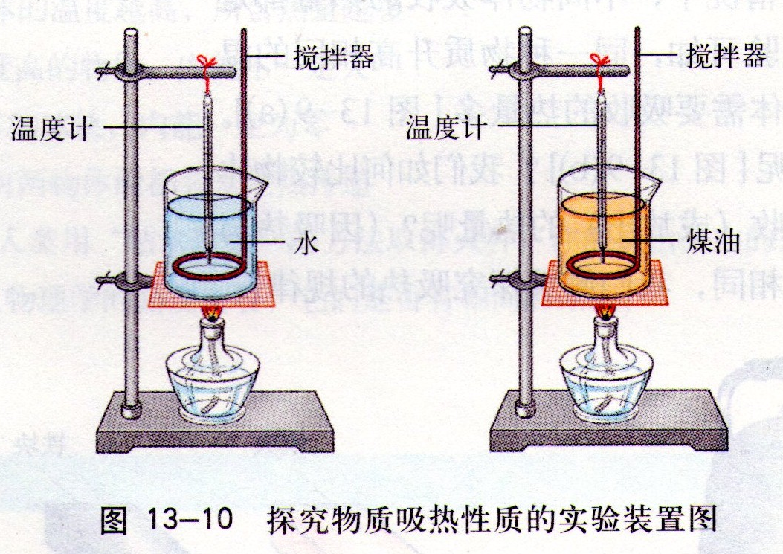
方案一：取等质量的水和煤油，加热相同的时间（吸收相等的热量）后，比较温度的变化。 （我的设计）
方案二：取等质量的水和煤油，使其升高相同的温度，比较加热的时间（吸收热量的多少)。 （教材的设计）
研究不同物质吸收热量的能力，所要控制的因素：

实验方法：
（三）进行实验与收集证据
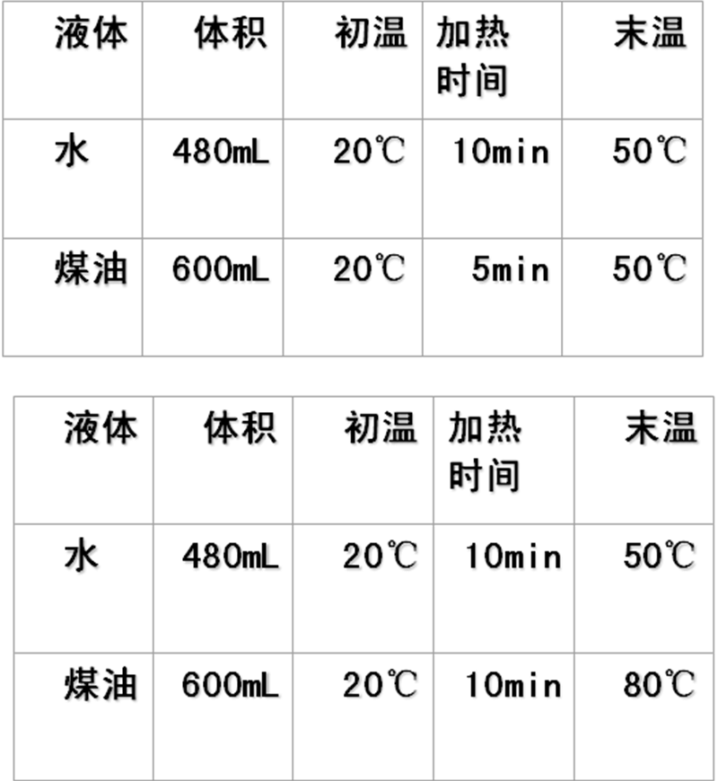
(1)表一的数据说明质量相同的水和煤油升高相同的温度所吸收的热量_________。
(2)表二的数据说明质量相同的水和煤油吸收相同的热量时升高的温度___ ___。
- 分析得出结论
1.相同质量的同种物质，升高相同的温度，吸收的热量是 。
2.相同质量的不同种物质，升高相同的温度，吸收的热量是 。
三、比热容
1.定义：
2.单位： 读作：
$C=\frac{Q}{m（t_{2}{\text{-t}}_{1}）}$3.比热容的计算公式
（1）升温时：

$C=\frac{Q}{m（t_{1}{\text{-t}}_{2}）}$
（2）降温时：

4.实质；
（1）反映了物质吸热放热的本领;

（2）物质对冷热反应的灵敏程度；
[来源:学科网]
（3）比热是物质的特性之一
几种物质的比热容[单位：J/（kg·℃）]
水 4.2×10³ [来源:Z.xx.k.Com] | 蓖麻油 1.8×10³ | 铁、钢0.46×10³
酒精 2.4×10³ | 砂石 0.92×10³ | 铜 0.39×10³
煤油 2.1×10³ | 铝 0.88×10³ | 水银 0.14×10³
冰 2.1×10³ | 干泥土 0.84×10³ | 铅 0.13×10³
分析比热表，可以找出哪些规律
1.物质的比热容与物质的种类有关，不同的物质的比热容是不同的；
2.水的比热容最大；
3.物质的比热容不仅与物质和种类有关，同时还与物质的状态有关，如水的比热容与冰的比热容就不相等；
4.不同种物质的比热容也有相同的情况：如冰的比热容与煤油的比热容就相等。
5.物理意义
水的比热容是_____ ______
它的物理意义是:_____________________ _______________
比热容是物质的一种特性，就像密度是物质的特性一样，同种物质的比热容是一定，不随物体吸收或放出的热量多少、质量、升高或降低的温度而改变。
6.计算
公式
如果知道某物体的质量为ｍ，比热容为ｃ和温度的变化值△t ，根据物质比热容的定义可计算出该物体吸收或放出的热量为：Ｑ=ｃｍ△t
Ｑ：物体温度变化时吸收或放出的热量；单位为J[来源:学|科|网]
ｃ：物质比热容 单位 J/(kg.℃)
ｍ：物体的质量单位 kg
△t ：温度的变化值，温度升高时为ｔ2－ｔ1；温度降低时为ｔ1－ｔ2 单位 ℃
例题:在20℃室温下,烧开一壶5Kg的水,大约需要吸收
多少热量?
已知：t₀=20℃，t=100℃，m=5kg,c=4.2X10³J/(kg.⁰C)
求：Q_{吸}
解:

答：…
7.热平衡关系式：Q_{放}=Q_{吸}
两个温度不同的物体放在一起时，高温物体将放出热量，温度降低；低温物体吸收热量，温度升高；最后两物体温度相同，称为达到热平衡。
【课后导练】：
1、水的比热容是4.2×10³J／(kg·℃)，将质量为4kg的水从20℃加热到70℃需要吸收 J热量．如果将水倒掉一半，它的比热容将为 J／(kg。℃)
2、水的比热容是煤油比热容的两倍，若水和煤油的质量之比为1：2，吸收的热量之比为2：3，则水和煤油升高的温度之比为( )
A：3：2 B：2：3 C：4：3 D：3：4
3、甲物体的比热容大于乙物体的比热容，若（ ）
A．甲、乙质量相等，则甲吸收的热量一定多
B．甲、乙吸收的热量相等，则乙升高的温度一定多
C．甲、乙质量相等，它们升高的温度相同，则甲吸收的热量一定多
D．甲、乙质量相等，它们放出的热量也相等，则甲降低的温度一定多
4、有质量相同的两块金属铜和铝，已知铜的比热容小于铝的比热容，则( )
A．它们降低相同的温度，铝放出的热量一定大于铜放出的热量
B．它们升高相同的温度，铜吸收的热量一定大于铝吸收的热量
c．它们放出相同的热量后，铝降低的温度一定大于铜降低的温度
D．它们吸收相同的热量后，铜的末温一定高于铝的末温
5、分别用两个完全相同的热得快，同时给质量和初始温度都相同的A、B两种液体加热，它们的温度随时间变化的图像如图所示，谁的比热容大？
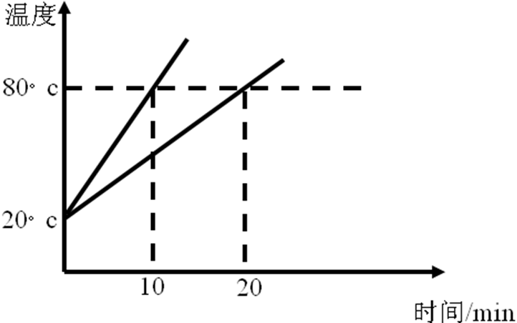
6、给一定质量的水加热，其温度与时间的关系如图中a线所示，若其他条件不变，仅将水的质量增加，则图中温度与时间的关系图线正确的是（ ）
A.a B.b C.c D.d 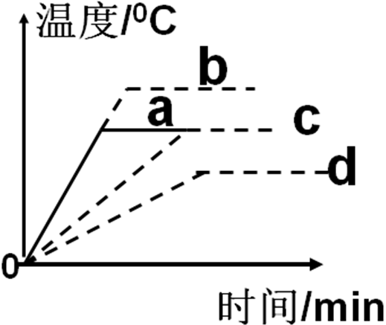
7、甲乙两物体比热容之比为1:3，质量之比为2 :3，若两者吸收热量之比为2 :5，则甲乙两物体升高的温度之比为多少？

8、使40g 0℃的冰温度降低到-10℃，能放出多少热量？如果这些热量用来给水加热，可使多少g 5℃的水温度升高10℃？

9、取100g某种液体，测得它的温度是20℃，把80g的铁块加热到100℃后投进液体里，测得混合后的温度为32℃，请鉴别是什么液体。(不计热量损失)

10、质量为100g的铁块，放在炉子上加热相当长的时间后取出，立即投入质量为250g，温度为20℃的水中，水的温度最后升高到60℃，求炉子的温度。

【课后反思】：

